中建地下空间有限公司应聘登记表
应聘岗位：

姓名 |  |  |  | 性别 |  |  |  | 民族 |  |  |  | 出生年月 |  |  |  | 照片
籍贯 |  |  |  | 户口  所在地 |  |  |  | 政治面貌 |  |  |  | 参加工作时间
学历 |  |  |  | 职称 |  |  |  |  |  |  |  | 外语水平
身高 | cm |  |  | 体重 |  | kg |  |  | 健康状况(如有重大病史请说明）
婚姻及子女情况 |  |  |  | 身份证  号码
手机 |  |  |  | 电子邮件 |  |  |  |  |  |  |  | 期望薪酬
现住址
教育经历
起止时间 | 学校名称 |  |  |  |  | 专业 |  |  |  |  |  | 学历 | 学位 |  | 是否全日制
其他专业等级、专业资格认证(证书)以及个人曾获奖情况
工作经历
起止时间 |  | 单位名称 |  |  |  |  | 工作岗位及职务 |  |  |  | 薪酬待遇 |  |  | 证明人及电话
家庭情况及主要社会关系 |  | 关系 | 姓名 |  | 出生年月 |  | （原）工作单位 |  |  |  | 职务/退休 |  |  | 政治情况 |  | 联系方式
是否有亲属在中建系统工作 |  |  |  |  | 如有，请说明与本人关系及其所在单位和任职情况
自我评价：

你好，请用微信扫描二维码填写此问卷。

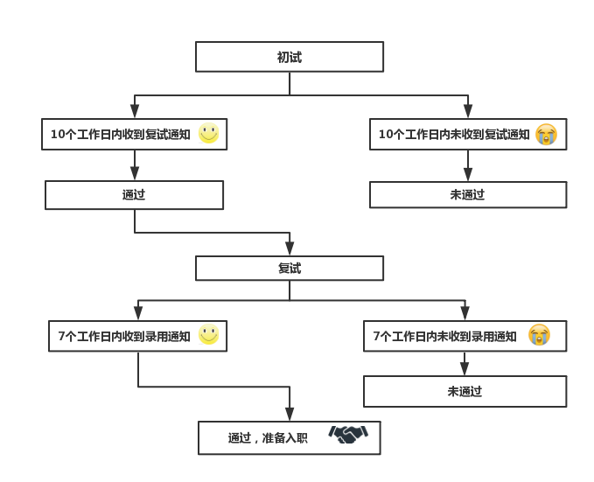
面试流程：

本人知晓并接受以上全部内容，承诺为所填信息及问卷的真实性负责，并授权公司在需要时进行背景调查。录用后如发现本人填写本登记表时存在虚假、隐瞒或所填内容与事实不符的，本人同意公司据此解除劳动合同或采取其他措施。
本人签名： 日期：

